Kniha, písmena

HRY

POHYBOVÉ
⇒ PH: Napodobujeme pohyb dle návodu
– pomůcky: kniha s metodikou TV, obrázky tělocvičných prvků
– ukážeme obrázek a snažíme se ho napodobit dle vzoru
– nejprve necháme děti zkusit napodobit vzor
– poté ho předvedeme přesně dle návodu
– zkusíme napodobit cca 5 pohybových prvků
⇒ PH: Cvičení s abecedou
– pomůcky: obrázky zvířat proměněné v písmena, popř. obrázky klasických písmen
– cvičení: nápodoba písmen – I, K, P,…

NÁMĚTOVÉ
⇒ Námětová hra: Na knihovnu
– nejdříve si přiblížíme chod a řád knihovny
– děti odevzdají kartičku a mohou si půjčovat knížky
– najdou si vlastní koutek, kde si v tichosti prohlíží 1 knihu
– až si ji prohlédnout, mohou si ji jít vyměnit za jinou
– zavírací doma: zazvoníme na zvoneček, vrátíme dětem kartičky

DIDAKTICKÉ
⇒ DH: Hledáme knihy na výstavu (třídění knih)
– sedíme v kruhu, uprostřed máme rozložené knihy
– naším úkolem je vybrat knihy: malé, velké, tlusté, tenké, rozkládací, o jídle, s pohádkami, shodné barevnou obálkou, neobvyklé knihy, podle žánru..
⇒ DH: Knižní domino
– pomůcky: knížky z knihovny (na počet dětí) ideálně různorodé
– z knih složíme řadu domina
– každý přiloží svou knihu k té předchozí, ale musí vysvětlit, co mají společného (barva obálky, téma, kresba na obálce – např. zvíře, velikost, tloušťka, orientace na výšku/šířku, použitá/nová kniha, stejný autor, druh ilustrace, žánr
⇒ DH: Cvičení s knihou
– pomůcky: kniha pro každého
– slouží k procvičení pojmů: nad, pod, vedle, mezi, před, za
– př. stoupni si před (vedle, za) knihu, dej si knihu mezi kolena, na dlaň,…
⇒ DH: Jak se chovat ke knihám
– pomůcky: smajlíci pro každé dítě (zelený usmívající / červený mračící)
– učitelka pronáší věty týkající se knih
– příklad vět pro mračouna: s knihou můžeme házet, jíst nad knihou, trhat listy, skládat z ní vlaštovky, balit do ní svačiny, malovat do knihy, kousat knihu, můžeme si knihu prohlížet se špinavýma rukama, namáčet knihu
– příklad vět pro úsměv: knihu si můžeme prohlížet, můžeme z ní číst pohádky, knihu můžeme půjčit kamarádovi, můžeme si ji prohlížet na koberci,…
⇒ DH: Abecední domino
– pomůcky: obrázky, písmena
– najít obrázek + písmeno (A – auto, B – banán, C – citron, Č – čáp, D – doktor, Ď – ďábel, E – eskymák, F – flétna, G – guma, H – had, CH– chobot, I – indián, J – jablko, K – kolo, L – lev, M – myš, N – nůžky, O – opice, P – palma, R – rádio/ryba, S – sáňky, T – trubka, U – ucho, V – včela, X – xylofon, Y – yeti, Z – zvoneček, Ž – žížala),
– přiřazení k sobě, skládání do kruhu/ do řady
⇒ DH: Pomíchaná abeceda
– řazení písmen podle vzoru abecedy
⇒ DH: Skládání slov dle vzorů
– děti dostanou slovo napsané velkými tiskacími písmeny + písmena, kdy stejná písmena řadí pod stejná písmena pod dané slovo
⇒ DH: Hledej své písmeno
– kdo začíná na A (Anežka, Anička)
– skupiny dětí se stejným písmenem si sesednou k sobě – zapamatování si svého písmene
⇒ DH: Hledání předmětů na dané písmeno
– děti hledají po třídě předměty začínající na dané písmeno
Ať jsi holka nebo kluk
zbystři oči, napni sluch.
Po třídě se rychle projdi,
co začíná na …. najdi.

SMYSLOVÉ
⇒ SH: I slepí mohou číst knihy (Braillovo písmo)
– Mohou slepí číst? My čteme očima, slepí používají ruce.
– ukázka slepecké abecedy i slepeckého písma na krabičkách od léků = ohmatání
– napsání na kancelářský papír svého počátečního písmene (popřípadě celé jméno) – položení papíru na ručník, vypichování špendlíkem
– otočení papíru, poznávání písmene po hmatu
⇒ SH: Braillovo písmo z víček (zrak)
– pomůcky: pracovní list, víčka z PET lahví stejné velikosti i barvy, plata na 6 vajíček (nebo rozstříhané velké plato na 2×3 políčka)
– pracovní list rozstříháme na kartičky s písmeny
– podle vzoru Braillova písma skládají děti víčka do plat od vajec
⇒ SH: Slož poslepu Brailllovo písmo (hmat)
– pomůcky: 2 plata na 6ks vajíček, 10 míčků, páska na oči
– děti pracují ve dvojicích – jeden má zavázané oči, druhý mu připraví vzor písmene z Braillova písma + podává míčky apod.
– dítě se zavázanýma očima si vzor osahá a pokusí se ho napodobit do druhé krabičky
⇒ SH: Najdi různá zobrazení téže věci (ZRAK)
– pomůcky: knížky bohaté na ilustrace
– najdi v knihách všechny stromy (boty, tváře, domy; vše, co je červené, kulaté..)
– poté pozorujeme rozdíly v : technice, barvě, odchylky od reality
⇒ SH: Detektivní pátrání (ZRAK)
– příprava učitelky: Učitelka si nafotí cca 20- 30 obálek knih, které má ve třídě v knihovně. Na počítači je zmenší na malé kartičky, vytiskne a rozstříhá.
– všechny knihy rozložíme na zem obálkou nahoru
– dítě si vytáhne od učitelky 1 kartičku a hledá příslušnou knihu

DRAMATICKÉ
⇒ Loutkové hry s oživlými hračkami
– pomůcky: hračky
– děti se rozdělí do skupin a vyberou si jakoukoliv lidovou pohádku, kterou znají (Červená Karkulka, Perníková chaloupka, o třech prasátkách..)
– pokud děti nemohou najít hračku připomínající postavu z pohádky, vyberou si buď takovou, která jim postavu připomíná barvou, velikostí.. a nebo zcela odlišnou (budeme si hrát, že je to…)
– u Perníkové chaloupky může být tatínek robot, Jeníček kuřátko a Mařenka medvídek)
– děti hrají divadlo ve skupinkách (případně pak mohou zahrát i ostatním)

MANIPULAČNÍ
⇒ Abeceda – přiřazování shodných písmen
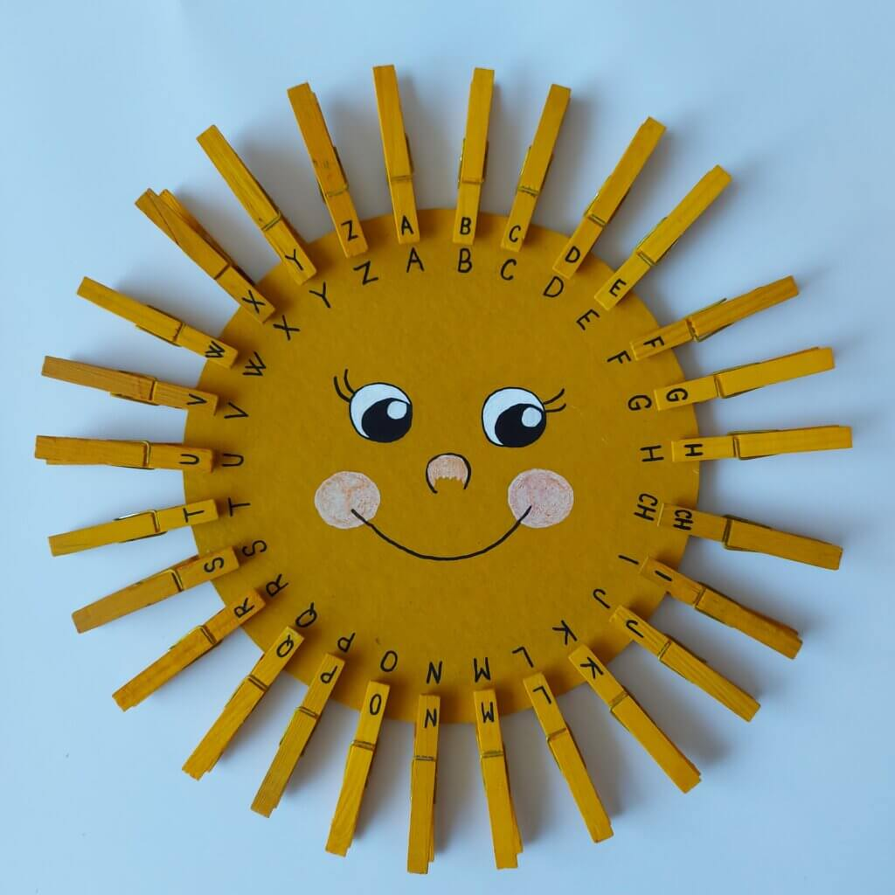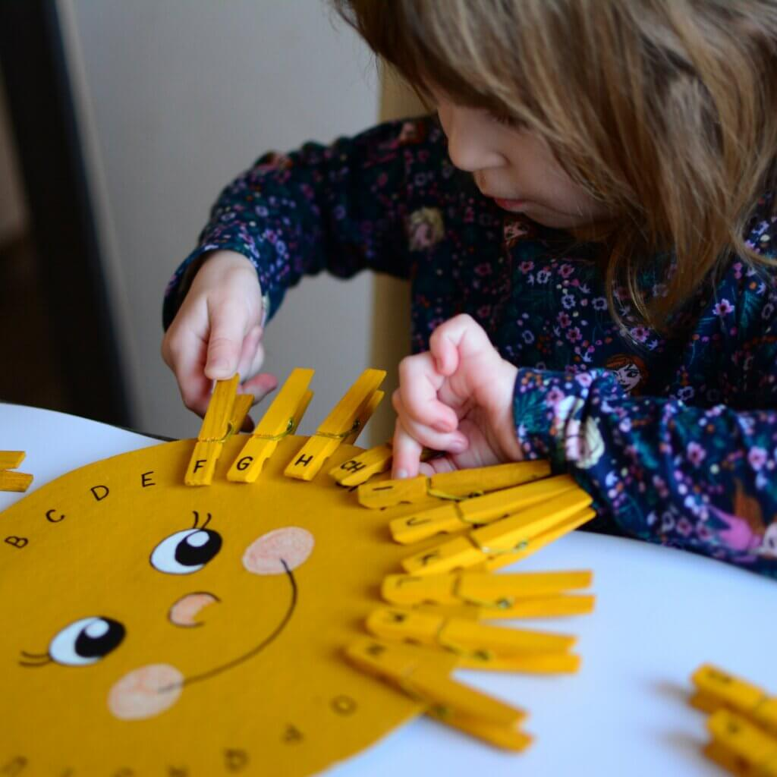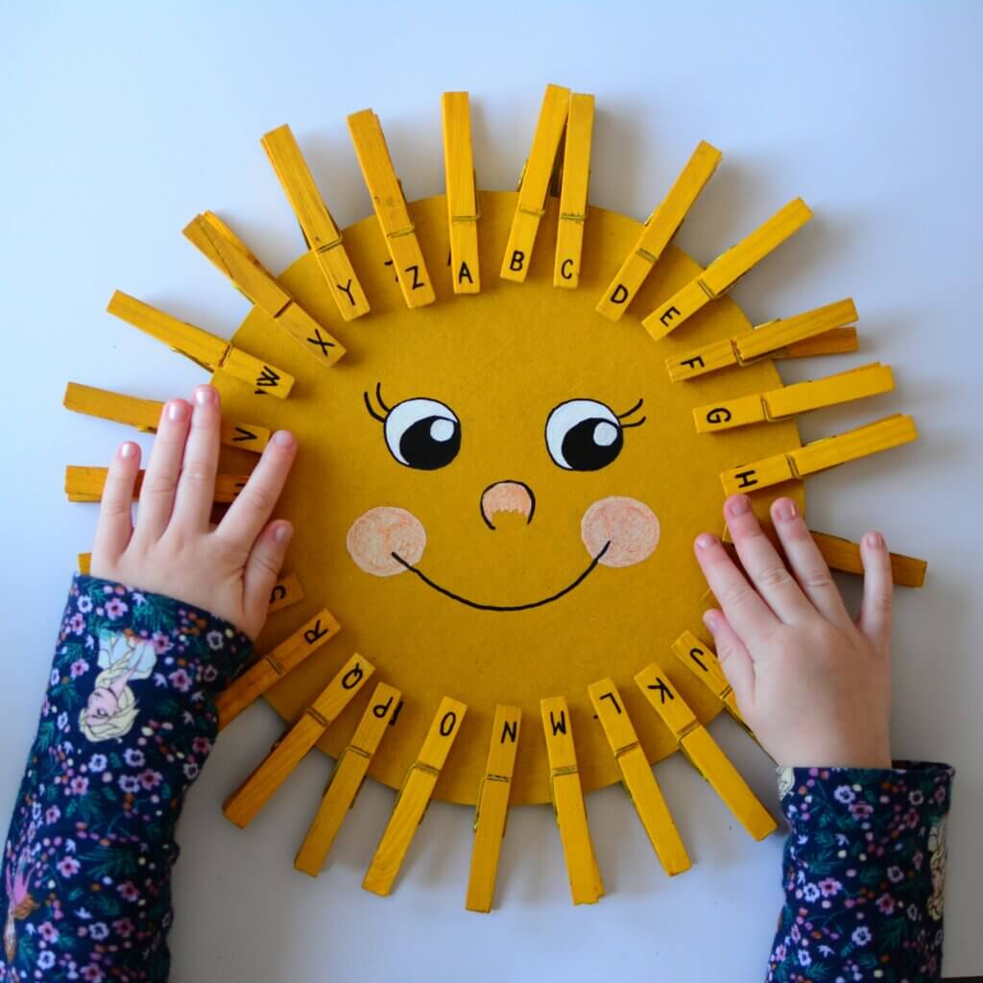

KOMUNIKATIVNÍ HRY
⇒ RV: Motivace pro seznámení s tématem
– děti sedí v kruhu, uprostřed je zavřený kufr s knihami
– učitelka: V truhle je schovaný poklad. Jaký myslíte? Napovím Vám hádankou (libovolná hádanka na knihu)
– děti se pokouší poznat, co je uvnitř, aniž by kufr otevřely (přičichnout, potěžkat, ohmatat)- uč. Je to živé? Je to tvrdé? Máme to doma?
⇒ RV: Knižní slovníček
– autor, ilustrátor, kniha, časopis, spisovatel, autor, knihovna, knihkupectví, kniha, pohádka, hrdina, kapitola, nadpis, obálka, zadní strana obálky, hřbet, název, nakladatelství, předsádka
⇒ RV: Písmo
– historie: Písmo bylo nejprve zaznamenáváno na pevný materiál (kámen, keramika), pak na ohebný (papír, pergamen, papyrus)
– Co je piktogram? (grafický znak, srozumitelný nákres věci srozumitelné pro celý svět – např. dopravní značky
– Co je ideogram? (obrázkové písmo)
– druhy písma: Braillovo písmo, Morseova abeceda – proč vznikly a kdo je používá?
– další možnosti, jak se dorozumívat, když neumíme psát: bubny, kouř, ruce, vlajková abeceda
⇒ RV: Dopis
– Co je adresa? Proč píšeme dopisy? Na co nesmíme v dopise zapomenout? (podpis)
– Jakým způsobem můžeme dopis doručit? (poštou, letecky, elektronicky)
⇒ RV: Jaké známe pohádkové postavy, pohádky?
– pomůcky: plyšák
– sedíme v kruhu, kdo drží plyšáka, má slovo
– každé dítě řekne libovolnou pohádkovou postavu, pohádku, kterou zná
dbáme na to, aby se pohádky, hrdinové neopakovali
⇒ RV: Moje oblíbená kniha
– děti si v průběhu týdne nosí své oblíbené knížky
– vždy na začátku dne je třídě ukážeme, řekneme si, co obsahují (pohádky, říkanky, encyklopedie), něco málo si z ní přečteme
-majitel knihy řekne, proč se mu líbí
⇒RV: Druhy knih
– pomůcky: kniha pro děti, pro dospělé, encyklopedie, kuchařka
– na základě ukázky dětem objasňujeme základní rozdíly mezi těmito druhy knih
⇒ RV: Vymýšlíme si neskutečné knihy
– zkoušíme vymýšlet neskutečné knihy, které nemohou existovat
– např. Bonbónková kniha (každá stránka by chutnala jinak), Neviditelná kniha (nikdo ji nevidí kromě tebe), Mluvící kniha (když ji otevřeme, mluví), Kniha plná dveří ( každá stránka je branou do jiného světa), Věštecká kniha (dočtete se v ní, co vás čeká zítra)
⇒ RV: Toto není kniha aneb jak jinak knihu využít
– sedíme v kruhu, necháme kolovat libovolnou knihu
– „Co jiného by se dalo s knihou dělat?“ – každý postupně sdílí svůj nápad
– např.: kniha jako: deštík, zbraň proti komárům, vějíř, podpalovač, jako papír na WC, pro kašírování, přístřešek pro myšky…
⇒ RV: Klasické pohádky novýma očima
– vybereme s dětmi příběh, který znají všichni a společně vymýšlíme tolik verzí, kolik máme fantazie
– nahradíme jiné prostředí a čas, otočíme na ruby (z hodných se stanou zlí), přidáme do ní náhodně zvolený předmět, zamícháme do ní další známou pohádku, jak by pohádka pokračovala dál
⇒ RV: Příběh z šesti knižních obálek
– každé dítě dostane 1 knihu, kde je na titulní obálce nějaký obrázek
– děti utvoří skupiny po 6
– „Vymyslíme příběh podle těchto šesti knižních obálek.“
– na první vidíme postavu – vymyslíme jí jméno + povahový rys (Bylo jedno prasátko Chrošíka to se všeho bálo...)
– na druhé je to, co postavě schází a proč to potřebuje (.. a snilo o tom, že potká Shreka a naučí se od něj, jak ostatním nahnat strach)
– třetí – šestá kniha = házíme kostkou, padne-li 1, 3, 5 = přijde problém, překážka; padne-li 2, 4, 6 = něco postavě pomůže v hledání
– podle toho, co ukáže kostka, nebudeme vědět až do konce jestli příběh dopadne dobře nebo špatně
⇒ RV: Obrázku, kdo v tobě přebývá?
– pomůcky: jakýkoliv obrázek knihy, na kterém se něco děje
– děti sedí v kruhu
– libovolné dítě položí otázku (např.: Proč má veverka šaty? Kam skáče? Umí létat? Co se stane teď?)
– ostatní děti vymýšlí na každou otázku alespoň 3 odpovědi (čím bláznivější, tím lepší)
⇒ RV: V našem příběhu asi něco chybí
– přečteme dětem neznámý příběh bez začátku /konce/středu
– úkol: domyslet chybějící část příběhu
⇒ RV: Na opaky
– tvoření slov opačných
– zlý x hodný, ráno x večer, noc x den, jet x stát, stát x ležet, válka x mír, veselý x smutný, černá x bílá, starý x mladý, živý x mrtvý, tlustý x tenký, hubený, vysoký x nízký, drsný x hladký, mokrý x suchý, lesklý x matný, silný x slabý, lehký x těžký, krátký x dlouhý, jedlý x nejedlý, horký x studený, slepý x vidoucí, světlo x tma, daleko x blízko, světlý x tmavý, klidný x rušný, nahlas x potichu, mluvit x mlčet, chytrý x hloupý, bohatý x chudý, poslušný x zlobivý, rovný x křivý, voní x smrdí, vlevo x vpravo, pracuje x lenoší, pomalu x rychle
⇒ RV: Kdo to řekne jinak (synonyma)
– ještě jinak, ještě jinak?
– Lukáš utíká ( běží, pospíchá, peláší, spěchá, chvátá, pádí, letí
– Olinka pláče ( bulí, brečí, fňuká, řve)
– Lukáš si knížku prohlíží (dívá se, kouká se, pozoruje)
– miminko pije (bumbá, hltá, loká, srká)
– vítr fouká (fičí, vane, hvízdá, hučí)
– déšť kape (prší, leje, cedí, mží, mrholí, poprchává)
⇒ RV: Co je řeč
– proč je důležitá, jak vzniká, z čeho je složená
– jak se dorozumívají neslyšící, jak čtou slepí?

AKCE
⇒ Návštěva knihovny
⇒ Návštěva knihkupectví

PÍSNIČKY
⇒ HV: Abeceda v písničce
⇒ HV s pohybem: Hádej, hádej, co to je (Cvičíme s Míšou) – písmena: A, E, I, O, U, K (https://www.youtube.com/watch?v=iq6pF12qbns)
⇒ HV: Písmenková mašinka
– pomůcky: obrázky dopravních prostředků
– vybereme dvojici, která bude představovat mašinku s vagonkem
– mašinka místo nárazníků drží obrázky dopravních prostředků (či písmenka)
– vagónek stojí za mašinkou a drží ji za pas
– ostatní děti utvoří kruh, v jehož vnitřku bude jezdit mašinka
– mašinka s vagonkem jede dokola uvnitř kruhu a před sebou drží obrázek
– děti tak dostanou informaci, jaké písmeno mají momentálně zpívat
– dětí v kruhu se drží za ruce a pohybují se v opačném směru, než jede mašinka

ŘÍKANKY A BÁSNIČKY
Pohádka o rozpustilé abecedě pro kočku  A je stan anebo stříška,  Bé dvě vypasená bříška,  Cé je měsíc rohlík, srp.  Z Dé půl broskve slup.  E je hřeben vylámaný,  eF semafor pochroumaný,  Gé je rohlík bez špičky,  Há postýlka Haničky.  Chá je měsíc u postele,  I pravítko učitele,  Jé je obrácená hůl,  Ká sněhové vločky půl,  eL je klika u dřevníku,  eM dva stany táborníků,  v eN eM přišlo o nohu,  O je koláč z tvarohu.  Pé praporek na mávání,  eR je šašek pro zasmání,  eS je zatočený had,  Té stoleček. Prostírat!  U je mísa na knedlíky,  Vé zas váza z keramiky,  Y vidlice na práček,  Zet je značka zatáček.  Abeceda  A bé cé dé, kočka přede,  ale pes to nedovede.E ef gé há, í jé ká,  za to si rád zaštěká.El em en ó, pé er es,  kočka totiž není pes.Té ú vé ix, zet a žet,  psi a kočky jsou můj svět.  Čteme knížku  Hezkou knížku otevřeme  a potom ji s chutí čteme.  Dáme nožku přes nožku  jako knižní záložku.  A když ji pak dočteme,  tak tu knížku zavřeme.  O psaní (V. Ottomanská)  Když neumíš ještě psát,  zkus se dorozumívat  třeba srdcem ve své dlani,  to je taky dobré psaní.  Nebo sluncem ve své duši,  hřeje od pat až po uši.  Když pak poznáš kouzlo psaní,  je to radost! Díky za ni. | Ze syslí školy (L. Středa)  Na vysoké syslí škole  vedle pšeničného pole  probírali od svítání  písmena a jejich psaní.A je střecha do špičata,  B ohrádky pro housata,  C je měsíc z oblohy,  D deštníkem bez nohy.E jsou hrábě v kupce sena,  H houpačka opuštěná.  J držadlo od deštníku,  L je stožár na parníku.M jsou vlny vprostřed moře,  S úkrytem pro úhoře.  T zvonicí pod topoly,  Z je zvonek, konec školy.Pilní žáci příští středu  znali celou abecedu.  Každý večer, dřív než stmí se,  čtou teď v syslím časopise.  Tužka a pero (Jiří Havel)  Setkala se tužka s perem:  „Ahoj, pero, já tě znám!  Můžeme jít stejným směrem.Pero řeklo: „Pastelky?  Já vím, chodí do školky.  Já víc patřím k bílé křídě,  jsem totiž už v první třídě!“  Knížka  Rozbolelo knížku bříško,  měla v něm moc písmenek.  Řekl jsem jí: „Milá knížko,  zanech smutných myšlenek!  Protáhni si všechny listy,  narovnej svůj křivý hřbet.  Provětrej se – vzduch je čistý,  a já bych tě zas rád čet.“  Když čteš knížku (V. Ottomanská)  Knížka je cestička ze slov a slůvek,  vine se klikatě do borůvek.  Anebo do mraků, kde lítaj ptáci,  potom se na malou chviličku ztrácí  v hluboké tůňce, kde pijí laně,  pak běží vesele na širé pláně.  Tak otoč stránku, vydej se po ní,  můžeš si číst třeba pod jabloní. | Smutná knížka  Zaplakala knížka,  vytrhli z ní list,  co si jenom počnu,  kdo mě bude číst?  Dobro nad zlem nevyhraje,  nemám konec pro pohádku,  pomozte mi, dobří lidé,  dejte mě zas do pořádku.  Vrátíme list na své místo,  platí pravda odvěká,  ke knížce se chovej slušně,  je to přítel člověka.  Abeceda  Abeceda, to nic není –  kdo by se jí, kluci, bál?  Já vás vezmu do učení:  Á, bé, cé, dé a tak dál.  Z písmenek se složí slova,  z vět se složí celý svět.  Ten, kdo umí abecedu,  bude všemu rozumět.  Knížka (Jaroslav Jonáš)  Má to listy  a není to strom,  má to hřbet  a není to slon.  I když se to váže,  tak to není kytka,  má to strejda Karel,  má to teta Jitka.  Nejvíc je to bílé,  ale sníh to není,  dává nám to chvíle  příjemného snění.

VÝTVARNÉ A PRACOVNÍ AKTIVITY
⇒ PL: Spoj stejná písmena
⇒ PL: Nápodoba psaní vlastního jména – kdo umí, napíše, jinak dle vzoru
⇒ PL: Doplň chybějící písmeno
⇒ PL: Písmenková doplňovačka
– na papír nahoru napíšeme slovo: KNIHA a podtrhneme
– pod něj napíšeme toto slovo několikrát (stejná písmena pod sebe), ale vždy tam budou chybět 1-2 písmena
– úkolem doplnit chybějící písmena, aby všude vyšlo slovo: KNIHA
⇒ PL: Braillovo vypichování
– pomůcky: kancelářské papíry A4, dětské ručníky, špendlíky/špejle s hrotem pracovní listy s Braillovým písmem
– děti si na papír napíšou své jméno
– v Braillově abecedě si vyhledají všechna písmena ze svého jména, vystřihnou si je a nalepí vedle sebe na papír
– vezmou si špendlík/špejli a vypichují Braillovo písmo do předlohy nebo podle předlohy a pak si ho po hmatu přečtou
⇒ PL: Kniha
– pomůcky: pracovní listy, nůžky, lepidlo
– nejprve děti pečlivě vystřihnou jednotlivá písmena
– poté vystřižená písmena lepí pomocí lepidla pod vzor slova: KNIHA
– cílem je poznat stejné tvary písmen a přiřadit je správně k sobě
– dáme i na správné otočení písmen
⇒ VV: Kipu – písmo 16. století
⇒ VV: Razítkovačka (abstrakce)
⇒ VV: Provázková písmenka
⇒ VV: Záložka do knížky
⇒ VV: Výroba kartiček do knihovny
– pomůcky: pastelky menší čtvrtky A4 (kartičky)
– děti si na svou kartičku namalují cokoliv, díky níž si jí poznají
– objasníme, že bez kartičky si v knihovně nemůžeme půjčit žádnou knihu
⇒ VV: Loutky
– vyrábíme s dětmi různé loutky
– na špejli (vystřižené z časopisu, okopírované), prstové (pomalované prsty), ponožkové (z ponožek), kloubové na špejli (pohybující se pomocí druků)
⇒ VV: Knihy na vůni, dotek, chuť
– vyrábíme knihy pro naše smysly
– na dotek (z různých látek, papírů, koberce, bublinkové fólie…)
– na dobrou chuť ( bonbónová, chlebová, salátová, sýrová)
– voňavé ( slupky pomerančů/citrónů, okvětní plátky, navoněné stránky parfémy)
⇒ VV: Domýšlíme ilustrace
– okopírujeme ilustraci anebo její část a nalepíme na čtvrtku = dokreslíme
– např.: Zřícenina – Jak asi vypadal hrad? Jeskyně – Kdo se v ní asi schovává? Bojující rytíř – S kým bojuje?
⇒ VV: Roztržená stránka
– učitelka najde vhodnou ilustraci v knize, přehne ji na polovinu a tu dětem okopíruje (tolikrát, kolik máme dětí)
– polovinu ilustrace si děti nalepí na papír a jejich úkolem je dokreslit dle své fantazie, co by mohlo být na druhé chybějící polovině
– ukázka prací dětí, sdílení
– poté ukážeme správnou polovinu, ale nekomentujeme správnost jejich odpovědí
⇒ VV: Hliněné destičky
– pomůcky: keramická hlína nebo samotvrdnoucí hmota, šypejle, nožík, váleček, špachtličky
– děti si vyválí malou destičku, na kterou si špejlí napíšou své jméno a ozdobí si ji různými ornamenty/pigtogramy

POHÁDKY
⇒ Malí čtenáři – Bohumil Říha
⇒ Počmáraný den

